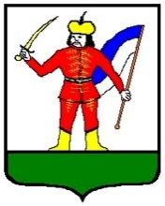 | Vámospércs Városi Önkormányzat | 

Indoklás

Vámospércs Városi Önkormányzat Képviselő-testületének
14/2019. (IX.09.) önkormányzati rendelete
A települési támogatás megállapításának, kifizetésének, folyósításának szabályairól és a személyes gondoskodást nyújtó ellátásokról

A korábbi szociális rendelet hatálybalépése óta több jogszabályi változás is bekövetkezett, amelyeket a rendeletben szükséges volt átvezetni. A települési támogatás köre kiegészítésre és pontosításra került. A rendelet nem tartalmazta az adatkezelés, valamint a GDPR szabályait. A fenti változások a helyi jogszabály olyan nagyságrendű módosítását eredményezik, hogy a Képviselő-testület a korábbi önkormányzati rendelet hatályon kívül helyezte, és új önkormányzati rendeletet alkotott.

